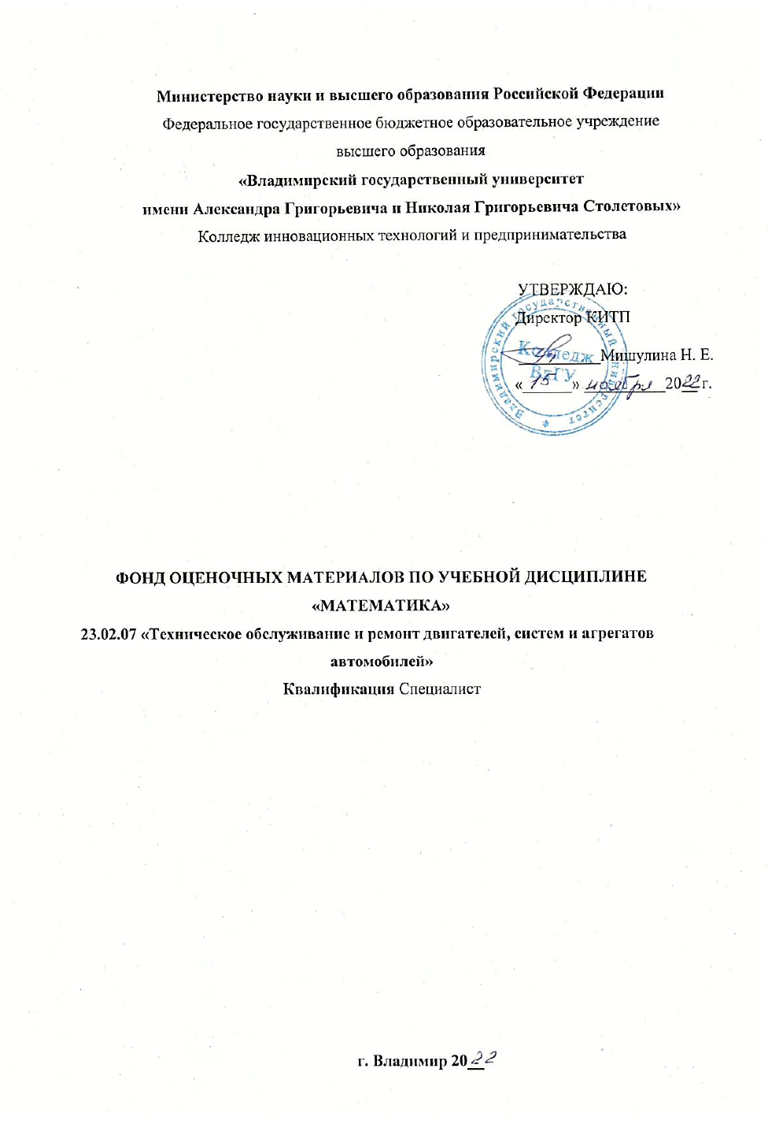

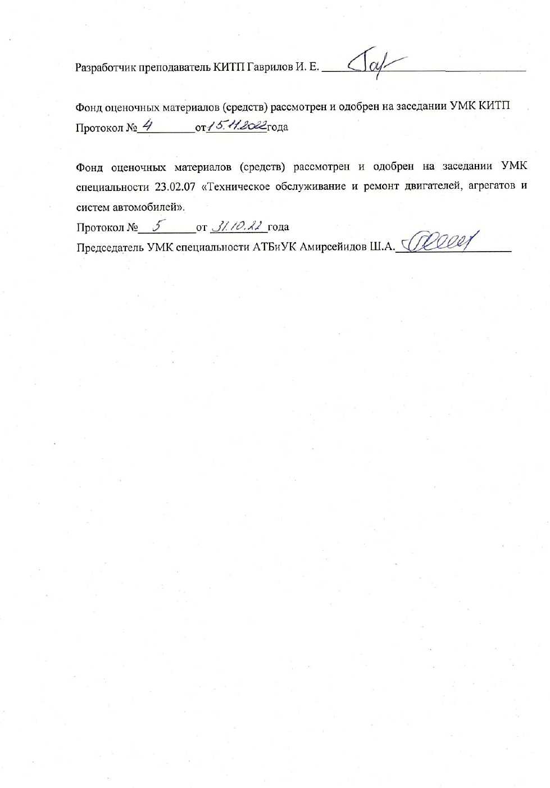

**Паспорт комплекта контрольно-оценочных средств**

**ХАРАКТЕРИСТИКА ОСНОВНЫХ ВИДОВ УЧЕБНОЙ ДЕЯТЕЛЬНОСТИ СТУДЕНТОВ**

|  |  |
| --- | --- |
| **Контролируемые разделы** | **Наименование оценочного средства** |
| Введение | Устный опрос |
| АЛГЕБРА | |
| Развитие понятия о числе | Устный опрос. Аудиторная и домашняя самостоятельная работа |
| Корни, степени, логарифмы | Устный опрос. Аудиторная и домашняя самостоятельная работа. Контрольная работа |
| Преобразование алгебраических выражений | Аудиторная и домашняя самостоятельная работа. Контрольная работа |
| ОСНОВЫ ТРИГОНОМЕТРИИ | |
| Основные понятия | Устный опрос. Аудиторная и домашняя самостоятельная работа |
| Основные тригонометрические тождества | Аудиторная и домашняя самостоятельная работа. |
| Преобразования простейших тригонометрических выражений | Аудиторная и домашняя самостоятельная работа. |
| Простейшие тригонометрические уравнения и неравенства | Аудиторная и домашняя самостоятельная работа. Контрольная работа |
| Арксинус, арккосинус, арктангенс числа | Аудиторная и домашняя самостоятельная работа. |
| ФУНКЦИИ, ИХ СВОЙСТВА И ГРАФИКИ | |
| Функции. Понятие о непрерывности функции | Аудиторная и домашняя самостоятельная работа. |
| Свойства функции. Графическая интер -претация. Примеры функциональных зависимостей в реальных процессах и явлениях | Устный опрос. Аудиторная и домашняя самостоятельная работа. |
| Обратные функции | Устный опрос. Домашняя самостоятельная работа. |
| Степенные, показательные, логарифмические и тригонометрические функции. Обратные тригонометрические функции | Устный опрос. Аудиторная и домашняя самостоятельная работа. |
| НАЧАЛА МАТЕМАТИЧЕСКОГО АНАЛИЗА | |
| Последовательности | Устный опрос. Домашняя самостоятельная работа. |
| Производная и ее применение | Устный опрос. Аудиторная и домашняя самостоятельная работа. Контрольная работа |
| Первообразная и интеграл | Устный опрос. Аудиторная и домашняя самостоятельная работа. Контрольная работа |
| УРАВНЕНИЯ И НЕРАВЕНСТВА | |
| Уравнения и системы уравнений Неравенства и системы неравенств с двумя переменными | Устный опрос. Аудиторная и домашняя самостоятельная работа. Контрольная работа |
| ЭЛЕМЕНТЫ КОМБИНАТОРИКИ, ТЕОРИИ ВЕРОЯТНОСТЕЙ И СТАТИСТИКИ | |
| Основные понятия  комбинаторики | Устный опрос. Домашняя самостоятельная работа. |
| Элементы теории вероятностей | Аудиторная и домашняя самостоятельная работа. Контрольная работа |
| Представление данных (таблицы, диаграммы,  графики) | Устный опрос. Домашняя самостоятельная работа. |
| ГЕОМЕТРИЯ | |
| Прямые и плоскости в пространстве | Устный опрос. Домашняя самостоятельная работа. Контрольная работа |
| Многогранники | Устный опрос. Аудиторная и домашняя самостоятельная работа. |
| Тела и поверхности  вращения | Устный опрос. Аудиторная и домашняя самостоятельная работа. |
| Измерения в геометрии | Аудиторная и домашняя самостоятельная работа. Контрольная работа |
| Координаты и векторы | Аудиторная и домашняя самостоятельная работа. Контрольная работа |

**Перечень требований, формируемых в процессе изучения дисциплины «Математика» при освоении образовательной программы для специальностей технического и социально-экономического профилей**

Освоениесодержания учебной дисциплины «Математика» обеспечивается достижение студентами следующих предметных результатов:

*Элементы теории множеств и математической логики*

- Оперировать понятиями: конечное множество, элемент множества, подмножество, пересечение и объединение множеств, числовые множества на координатной прямой, отрезок, интервал, полуинтервал, промежуток с выколотой точкой, графическое представление множеств на координатной плоскости;

- оперировать понятиями: утверждение, отрицание утверждения, истинные и ложные утверждения, причина, следствие, частный случай общего утверждения, контрпример;

- проверять принадлежность элемента множеству;

- находить пересечение и объединение множеств, в том числе представленных графически на числовой прямой и на координатной плоскости;

- проводить доказательные рассуждения для обоснования истинности утверждений.

*Числа и выражения*

- Свободно оперировать понятиями: целое число, делимость чисел, обыкновенная дробь, десятичная дробь, рациональное число, приближенное значение числа, часть, доля, отношение, процент, повышение и понижение на заданное число процентов, масштаб;

- приводить примеры чисел с заданными свойствами делимости;

- оперировать понятиями: логарифм числа, тригонометрическая окружность, радианная и градусная мера угла, величина угла, заданного точкой на тригонометрической окружности, синус, косинус, тангенс и котангенс углов, имеющих произвольную величину, числа e и ;

- выполнять арифметические действия, сочетая устные и письменные приемы, применяя при необходимости вычислительные устройства;

- находить значения корня натуральной степени, степени с рациональным показателем, логарифма, используя при необходимости вычислительные устройства;

- пользоваться оценкой и прикидкой при практических расчетах;

- проводить по известным формулам и правилам преобразования буквенных выражений, включающих степени, корни, логарифмы и тригонометрические функции;

- находить значения числовых и буквенных выражений, осуществляя необходимые подстановки и преобразования;

- изображать схематически угол, величина которого выражена в градусах или радианах;

- использовать при решении задач табличные значения тригонометрических функций углов;

- выполнять перевод величины угла из радианной меры в градусную и обратно.

*Уравнения и неравенства*

- Решать рациональные, показательные и логарифмические уравнения и неравенства, простейшие иррациональные и тригонометрические уравнения, неравенства и их системы;

- использовать методы решения уравнений: приведение к виду "произведение равно нулю" или "частное равно нулю", замена переменных;

- использовать метод интервалов для решения неравенств;

- использовать графический метод для приближенного решения уравнений и неравенств;

- изображать на тригонометрической окружности множество решений простейших тригонометрических уравнений и неравенств;

- выполнять отбор корней уравнений или решений неравенств в соответствии с дополнительными условиями и ограничениями.

*Функции*

- Оперировать понятиями: зависимость величин, функция, аргумент и значение функции, область определения и множество значений функции, график зависимости, график функции, нули функции, промежутки знакопостоянства, возрастание на числовом промежутке, убывание на числовом промежутке, наибольшее и наименьшее значение функции на числовом промежутке, периодическая функция, период, четная и нечетная функции;

- оперировать понятиями: прямая и обратная пропорциональность, линейная, квадратичная, логарифмическая и показательная функции, тригонометрические функции;

- определять значение функции по значению аргумента при различных способах задания функции;

- строить графики изученных функций;

- описывать по графику и в простейших случаях по формуле поведение и свойства функций, находить по графику функции наибольшие и наименьшие значения;

- строить эскиз графика функции, удовлетворяющей приведенному набору условий (промежутки возрастания/убывания, значение функции в заданной точке, точки экстремумов, асимптоты, нули функции и т.д.);

- решать уравнения, простейшие системы уравнений, используя свойства функций и их графиков.

*Элементы математического анализа*

- Оперировать понятиями: производная функции в точке, касательная к графику функции, производная функции;

- вычислять производную одночлена, многочлена, квадратного корня, производную суммы функций;

- вычислять производные элементарных функций и их комбинаций, используя справочные материалы;

- исследовать в простейших случаях функции на монотонность, находить наибольшие и наименьшие значения функций, строить графики многочленов и простейших рациональных функций с использованием аппарата математического анализа.

*Статистика и теория вероятностей, логика и комбинаторика.*

- Иметь представление о дискретных и непрерывных случайных величинах и распределениях, о независимости случайных величин;

- иметь представление о математическом ожидании и дисперсии случайных величин;

- иметь представление о нормальном распределении и примерах нормально распределенных случайных величин;

- понимать суть закона больших чисел и выборочного метода измерения вероятностей;

- иметь представление об условной вероятности и о полной вероятности, применять их в решении задач;

- иметь представление о важных частных видах распределений и применять их в решении задач;

- иметь представление о корреляции случайных величин, о линейной регрессии.

*Текстовые задачи*

- Решать задачи разных типов, в том числе задачи повышенной трудности;

- выбирать оптимальный метод решения задачи, рассматривая различные методы;

- строить модель решения задачи, проводить доказательные рассуждения;

- решать задачи, требующие перебора вариантов, проверки условий, выбора оптимального результата;

- анализировать и интерпретировать результаты в контексте условия задачи, выбирать решения, не противоречащие контексту;

- переводить при решении задачи информацию из одной формы в другую, используя при необходимости схемы, таблицы, графики, диаграммы.

*Геометрия*

- Оперировать понятиями: точка, прямая, плоскость в пространстве, параллельность и перпендикулярность прямых и плоскостей;

- применять для решения задач геометрические факты, если условия применения заданы в явной форме;

- решать задачи на нахождение геометрических величин по образцам или алгоритмам;

- делать (выносные) плоские чертежи из рисунков объемных фигур, в том числе рисовать вид сверху, сбоку, строить сечения многогранников;

- извлекать, интерпретировать и преобразовывать информацию о геометрических фигурах, представленную на чертежах;

- применять геометрические факты для решения задач, в том числе предполагающих несколько шагов решения;

- описывать взаимное расположение прямых и плоскостей в пространстве;

- формулировать свойства и признаки фигур;

- доказывать геометрические утверждения;

- владеть стандартной классификацией пространственных фигур (пирамиды, призмы, параллелепипеды);

- находить объемы и площади поверхностей геометрических тел с применением формул;

- вычислять расстояния и углы в пространстве.

*Векторы и координаты в пространстве*

- Оперировать понятиями декартовы координаты в пространстве, вектор, модуль вектора, равенство векторов, координаты вектора, угол между векторами, скалярное произведение векторов, коллинеарные векторы;

- находить расстояние между двумя точками, сумму векторов и произведение вектора на число, угол между векторами, скалярное произведение, раскладывать вектор по двум неколлинеарным векторам;

- задавать плоскость уравнением в декартовой системе координат;

- решать простейшие задачи введением векторного базиса.

*История математики*

- Представлять вклад выдающихся математиков в развитие математики и иных научных областей;

- понимать роль математики в развитии России.

*Методы математики*

- Использовать основные методы доказательства, проводить доказательство и выполнять опровержение;

- применять основные методы решения математических задач;

- на основе математических закономерностей в природе характеризовать красоту и совершенство окружающего мира и произведений искусства;

- применять простейшие программные средства и электронно-коммуникационные системы при решении математических задач.

Формой аттестации по учебной дисциплине в 1 семестре является **текущий контроль**, во 2 семестре -**экзамен**.

**Оценочные средства для текущего контроля знаний**

Текущий контроль знаний, согласно «Положения о рейтинговой системе комплексной оценки знаний студентов в ВлГУ» (далее Положение) в рамках изучения дисциплины «Математика» предполагает выполнение студентами аудиторных контрольных и самостоятельных работ, а также домашней самостоятельной работы, проверка которой осуществляется на практических занятиях.

1 семестр

***Рейтинг №1****(Корни и степени)*

**Вариант 1**

1. Вычислите .
2. Вычислите .
3. Решите уравнение .
4. Решите систему уравнений 
5. Сократите дробь .
6. Решите уравнение .
7. Упростите выражение

.

1. Найдите значение выражения

 при .

**Вариант 2**

1. Вычислите .
2. Вычислите .
3. Решите уравнение .
4. Решите систему уравнений 
5. Сократите дробь .
6. Решите уравнение .
7. Упростите выражение

.

1. Найдите значение выражения

 при .

*Критерии оценки:1-6 задания оцениваются в 4 балла, 7-8 задания оцениваются в 3 балла.*

***Рейтинг №2****(Показательная и логарифмическая функции)*

**Вариант 1**

1. Вычислите: .



1. Найдите значение выражения ,если - корень уравнения .



1. Найдите наибольшее целое число – решение неравенства .



1. Решите уравнение .



1. Решите уравнение .



1. Найдите сумму целых чисел – решений неравенства .



1. Решите систему уравнений:.



**Вариант 2**

1. Вычислите: .



1. Найдите значение выражения ,если - корень уравнения .



1. Найдите наибольшее целое число – решение неравенства .



1. Решите уравнение .



1. Решите уравнение .



1. Найдите сумму целых чисел – решений неравенства .



1. Решите систему уравнений:.



*Критерии оценки: 1-6 задания оцениваются в 4 балла, 7 задание оценивается в 6 баллов.*

***Рейтинг №3***

*(Тригонометрические функции. Тригонометрические преобразования. Тригонометрические уравнения. Функции и графики.)*

**Вариант 1**

1. Вычислите:.



1. Упростите выражение .



1. Упростите выражение .



1. Упростите выражение .



Решите уравнения и систему

1. 
2. 
3. 
4. 
5. 
6. Найдите область значений функции и запишите ее наибольшее целое значение.



**Вариант 2**

1. Вычислите: .



1. Упростите выражение .



1. Упростите выражение .



1. Упростите выражение .



Решите уравнения и систему

1. 
2. 
3. 
4. 
5. 
6. Найдите область значений функции и запишите ее наибольшее целое значение.



*Критерии оценки: каждое задание оценивается в 3 балла.*

**Общее распределение баллов текущего контроля по видам учебных работ для студентов (в соответствии с Положением)**

|  |  |  |
| --- | --- | --- |
| Рейтинг-контроль 1 | Контрольная работа № 1 | До 30 баллов |
| Рейтинг-контроль 2 | Контрольная работа № 2 | До 30 баллов |
| Рейтинг контроль 3 | Контрольная работа №3 | До 30 баллов |
| Посещение занятий студентом |  | 5 баллов |
| Дополнительные баллы (бонусы) |  | 5 баллов |
|  | Всего | 100 баллов |

Максимальная сумма баллов, набираемая студентом по дисциплине «Математика» в течение 1 семестра равна 100.

|  |  |  |  |
| --- | --- | --- | --- |
| **Оценка в баллах** | **Оценка по шкале** | **Обоснование** | **Уровень сформированности тренбований** |
| 91 - 100 | «Отлично» | Теоретическое содержание курса освоено полностью, без пробелов необходимые практические навыки работы с освоенным материалом сформированы, все предусмотренные программой обучения учебные задания выполнены, качество их выполнения оценено числом баллов, близким к максимальному | Высокий уровень |
| 74-90 | «Хорошо» | Теоретическое содержание курса освоено полностью, без пробелов, некоторые практические навыки работы с освоенным материалом сформированы недостаточно, все предусмотренные программой обучения учебные задания выполнены, качество выполнения ни одного из них не оценено минимальным числом баллов, некоторые виды заданий выполнены с ошибками | Продвинутый уровень |
| 61-73 | «Удовлетвори-тельно» | Теоретическое содержание курса освоено частично, но пробелы не носят существенного характера, необходимые практические навыки работы с освоенным материалом в основном сформированы, большинство предусмотренных программой обучения учебных заданий выполнено, некоторые из выполненных заданий, возможно, содержат ошибки. | Пороговый уровень |
| Менее 60 | «Неудовлетвори-тельно» | Теоретическое содержание курса не освоено, необходимые практические навыки работы не сформированы, выполненные учебные задания содержат грубые ошибки | Требования не сформированы |

**2 семестр**

***Рейтинг №1***

*(Применение производной. Интеграл.)*

**Вариант 1**

1. Найти производные функций: а), б) ; в); г); д); е); ж)



1. Найти производные функций: а); б); в)



1. Вычислить , если



1. Найдите точку минимума функции .



1. Напишите уравнение касательной к графику функции в точке .



1. При движении тела по прямой расстояние (в метрах) меняется по закону (*t* – время в секундах). Найдите ускорение тела (в м/с)через 3 с после начала движения.



1. Разбейте число10 на два положительных слагаемых так, чтобы сумма квадратов этих слагаемых была наименьшей. В ответе укажите произведение этих слагаемых.
2. Найдите множество первообразных для функции .



1. Вычислите .



1. Найдите площадь фигуры, ограниченной линиями .



1. Найдите площадь фигуры, ограниченной линиями .



**Вариант 2**

1. Найти производные функций: а), б) ; в); г); д); е); ж)



1. Найти производные функций: а); б); в)



1. Вычислить , если



1. Найдите точку максимума функции .



1. Напишите уравнение касательной к графику функции в точке .



1. При движении тела по прямой расстояние (в метрах) меняется по закону (*t* – время в секундах). Найдите ускорение тела (в м/с)через 2 с после начала движения.



1. Разбейте число40 на два положительных слагаемых так, чтобы их произведение было наибольшим. В ответе укажите произведение этих слагаемых.
2. Найдите множество первообразных для функции.



1. Вычислите .



1. Найдите площадь фигуры, ограниченной линиями .



1. Найдите площадь фигуры, ограниченной линиями .



*Критерии оценки: 1-6,8,9 задания оцениваются в 1 балл, 7,10 задания оцениваются в 2 балла, 11 задание – 3 балла*

***Рейтинг №2***

*(Элементы комбинаторики и теории вероятностей. Прямые и плоскости в пространстве.)*

**Вариант 1**

1. Найдите:.



1. Сколькими способами можно рассадить за столом пять человек?
2. Сколькими способами можно выбрать четырех лиц на четыре должности из девяти кандидатов?
3. Из букв слова «вероятность» наугад выбирается одна буква. Какова вероятность того, что выбранная буква будет гласной?
4. В коробке 6 белых и 4 черных шаров. Из нее вынимают один шар и откладывают в сторону. Этот шар оказался белым. Найдите вероятность того, что второй вынутый шар тоже окажется белым.
5. В ящике находятся пуговицы различных цветов: белых – 20%; красных – 50%; зеленых – 10%; синих – 20%. Найдите вероятность того, что взятая наугад пуговица окажется красного или зеленого цвета.
6. Вероятность того, что в летнюю сессию студент сдаст первый экзамен, равна 0,8; второй – 0,9; третий – 0,8. Найдите вероятность того, что он сдаст только первый экзамен.
7. Из точки к плоскости проведены две наклонные, длины которых равны 4см и 8см. Найдите расстояние от точки до плоскости, если их проекции относятся как 1:7.
8. Из центра О окружности, вписанной в треугольник, восстановлен перпендикуляр ОМ к плоскости этого треугольника. Найдите радиус окружности, если расстояния от точки М до одной из сторон треугольника и до плоскости треугольника равны 1,2м и 1,3м.

**Вариант 2**

1. Найдите:.



1. Сколькими способами можно расставить на полке шесть книг?
2. Сколькими способами можно выбрать трех лиц на три должности из восьми кандидатов?
3. Из букв слова «вероятность» наугад выбирается одна буква. Какова вероятность того, что выбранная буква будет согласной?
4. В коробке 6 белых и 4 черных шаров. Из нее вынимают один шар и откладывают в сторону. Этот шар оказался черным. Найдите вероятность того, что второй вынутый шар тоже окажется черным.
5. В ящике находятся пуговицы различных цветов: белых – 40%; красных – 20%; зеленых – 30%; синих – 10%. Найдите вероятность того, что взятая наугад пуговица окажется синего или белого цвета.
6. Вероятность того, что в летнюю сессию студент сдаст первый экзамен, равна 0,7; второй – 0,8; третий – 0,8. Найдите вероятность того, что он сдаст только второй экзамен.
7. Из точки к плоскости проведены две наклонные. Найдите длины наклонных, если они относятся как 1:2, а соответствующие им проекции равны 1см и 7см.
8. Из центра О окружности, вписанной в трапецию, восстановлен перпендикуляр ОМ к плоскости этого трапеции. Найдите радиус окружности, если расстояния от точки М до одной из сторон трапеции и до ее плоскости равны 3см и 3,4см.

*Критерии оценки: 1-7 задания оцениваются в 1 балл, 8-9 задания оценивается в 4 балла.*

***Рейтинг №3***

*(Координаты и векторы. Многогранники и тела вращения.)*

**Вариант 1**

1. Даны точки . Найдите модуль вектора .



1. Векторы и перпендикулярны. Найдите .



1. Найдите на оси  точки, которые удалены от точки  на расстояние 7.
2. Даны три вершины  параллелограмма . Найдите координаты четвертой вершины D.
3. В правильной четырехугольной пирамиде известны длина стороны основания и длина высоты 2. Найдите угол наклона бокового ребра к плоскости основания.



1. В правильной треугольной пирамиде известны длина стороны основания и длина высоты 2. Найдите угол наклона боковой грани к плоскости основания.



1. Дана правильная треугольная призма со стороной основания и высотой 4. Найдите объем вписанного в призму цилиндра.



1. Боковые ребра правильной четырехугольной пирамиды равны 5, сторона основания равна 8. Найдите площадь полной поверхности этой пирамиды.
2. Цилиндр и конус имеют общее основание и общую высоту. Найдите объем цилиндра, если объем конуса равен 15.
3. В сосуд, имеющий форму правильной тринадцатиугольной призмы, налили 720 см воды, а затем полностью погрузили туда деталь. При этом уровень воды в сосуде поднялся с отметки 18 см до отметки 21 см. Чему равен объем детали ( в см)?



**Вариант 2**

1. Даны точки . Найдите модуль вектора .



1. Векторы и перпендикулярны. Найдите .



1. Найдите на оси  точки, которые удалены от точки  на расстояние 13.
2. Даны три вершины  параллелограмма . Найдите координаты четвертой вершины B.
3. В правильной четырехугольной пирамиде известны длина стороны основания и длина высоты 2. Найдите угол наклона боковой грани к плоскости основания.



1. В правильной треугольной пирамиде известны длина стороны основания и длина высоты 2. Найдите угол наклона бокового ребра к плоскости основания.



1. Дана правильная треугольная призма со стороной основания и высотой 4. Найдите объем описанного около призмы цилиндра.



1. Боковые ребра правильной шестиугольной пирамиды равны 13, сторона основания равна 10. Найдите площадь боковой поверхности этой пирамиды.
2. Цилиндр и конус имеют общее основание и общую высоту. Найдите объем конуса, если объем цилиндра равен 60.
3. Бильярдный шар весит 360 г. Сколько граммов будет весить шар вдвое меньшего радиуса, сделанный из того же материала?

*Критерии оценки: 1-10 задания оцениваются в 2 балла.*

**Общее распределение баллов текущего контроля по видам учебных работ для студентов (в соответствии с Положением)**

|  |  |  |
| --- | --- | --- |
| Рейтинг-контроль 1 | Контрольная работа № 1 | До 15 баллов |
| Рейтинг-контроль 2 | Контрольная работа № 2 | До 15 баллов |
| Рейтинг контроль 3 | Контрольная работа №3 | До 20 баллов |
| Посещение занятий студентом |  | 5 баллов |
| Дополнительные баллы (бонусы) |  | 5 баллов |
|  | Всего | 60 баллов |

**Оценочные средства для промежуточной аттестации знаний по учебной дисциплине «Математика»**

Промежуточная аттестация по итогам освоения дисциплины проводится в форме экзамена вэкзаменационную сессию 2 семестра. Экзамен проводится в письменной форме. Студент пишет решения задач и ответы на листах в клетку с указанием: фамилии, имени, отчества студента; шифра студенческой группы; даты проведения экзамена; номера экзаменационного варианта. Максимальное количество баллов, которое студент может получить на экзамене в соответствии с Положением,составляет 40 баллов.

**Вопросы для подготовки к промежуточной аттестации в форме экзамена*.***

1. Степени с рациональными показателями, их свойства.
2. Преобразования и вычисления со степенями и корнями.
3. Корни натуральной степени из числа и их свойства.
4. Иррациональные уравнения и системы.
5. Иррациональные неравенства.
6. Степень с иррациональным показателем. Свойства степеней с действительным показателем.
7. Показательная функция, ее свойства и график.
8. Показательные уравнения и неравенства.
9. Логарифм числа. Основное логарифмическое тождество.
10. Свойства логарифмов Переход к новому основанию.
11. Десятичные и натуральные логарифмы.
12. Логарифмическая функция, ее свойства и график.
13. Логарифмические уравнения и неравенства.
14. Определения синуса, косинуса, тангенса и котангенса числа . Знаки , , ,  по четвертям.
15. Основные тригонометрические тождества.
16. Формулы приведения, правило, примеры.
17. Формулы сложения.
18. Формулы двойного аргумента.
19. Формулы преобразования суммы тригонометрических функций в произведение и произведения в сумму.
20. Числовая функция. Область определения и множество значений; график функции**.** Преобразования графиков: параллельный перенос, растяжение и сжатие вдоль осей координат.
21. Определения четной и нечетной функций. Свойства их графиков.
22. Определение периодической функции. Что такое период функции? Какие наименьшие положительные периоды имеют тригонометрические функции?
23. Свойства и график функции .
24. Свойства и график функции .
25. Свойства и график функции .
26. Свойства и график функции .
27. Формулы корней простейших тригонометрических уравнений , . При каких значениях  эти уравнения имеют корни?
28. Формулы корней простейших тригонометрических уравнений , . При каких значениях  эти уравнения имеют корни?
29. Определение производной функции в точке. Что такое приращение аргумента и приращение функции? Докажите одну из формул дифференцирования (по определению).
30. Правила дифференцирования функций.
31. Таблица производных.
32. Применение непрерывности функции. Метод интервалов для решения неравенств с одной переменной.
33. Геометрический смысл производной. Уравнение касательной к графику функции.
34. Физический смыслпроизводной. Вычисление скорости и ускорения прямолинейного движения.
35. Определение функции, возрастающей (убывающей) на промежутке. Достаточные признаки возрастания и убывания функции.
36. Какая точка называется критической, точкой максимума, точкой минимума? (дайте определения). Необходимое и достаточные условия существования экстремума в точке.
37. Общая схема исследования функции с помощью производной.
38. Нахождение наибольшего и наименьшего значений функции на отрезке.
39. Определение первообразной. Основное свойство первообразной.
40. Правила нахождения первообразных. Таблица первообразных.
41. Интеграл. Формула Ньютона-Лейбница. Применение интеграла в геометрии и физике.
42. Основные понятия комбинаторики. Задачи на подсчет числа размещений, перестановок, сочетаний. Решение задач на перебор вариантов.
43. Событие, вероятность события, сложение и умножение вероятностей.
44. Анализ реальных числовых данных, представленных в виде диаграмм, графиков.
45. Аксиомы стереометрии.
46. Взаимное расположение двух прямых в пространстве.
47. Параллельность прямой и плоскости. Параллельность плоскостей. Перпендикулярность прямой и плоскости. Перпендикуляр и наклонная.
48. Угол между прямой и плоскостью. Двугранный угол. Угол между плоскостями.
49. Перпендикулярность двух плоскостей.
50. Геометрические преобразования пространства: параллельный перенос, симметрия относительно плоскости.
51. Параллельное проектирование.
52. Прямоугольная (декартова) система координат в пространстве. Формула расстояния между двумя точками. Уравнение сферы.
53. Векторы. Координаты вектора. Модуль вектора. Сложение векторов. Умножение вектора на число. Угол между двумя векторами. Скалярное произведение векторов.
54. Пространственные тела: призма, пирамида, цилиндр, конус и шар.
55. Формулы объемов и площадей поверхностей пространственных тел.
56. Подобие тел. Отношения объемов и площадей поверхностей подобных тел.

***Задания для проведения экзамена***

**Вариант 1**

|  |
| --- |
| 1. В доме, в котором живет Петя, один подъезд. На каждом этаже находится по 6 квартир. Петя живет в квартире № 50. На каком этаже живет Петя? |
| 1. Вычислите. |
| 1. Решите уравнение . |
| 1. Найдите область определения функции . |
| 1. Найдите производную функции . |
| 1. Найдите точки экстремума функции . |
| 1. Вычислите. |
| 1. Вася бросает игральный кубик. Найдите вероятность того, что выпадет четное число, большее 3-х. |
| 1. Площадь боковой поверхности куба равна 16. Найдите объем куба. |
| 1. Решите уравнение . |

**Вариант 2**

|  |
| --- |
| 1. Масштаб карты 1:1000000 Чему равно расстояние между городами, если на карте оно составляет 3,4 см? Ответ дайте в километрах. |
| 1. Найдите , если |
| 1. При каком значении аргумента *x*значение функции  равно 242? |
| 1. Решите неравенство . |
| 1. Найдите производную функции. |
| 1. Найдите точку минимума функции |
| 1. Вычислите. |
| 1. В сборнике билетов по математике всего 40 билетов, в 8 из них встречается вопрос по тригонометрии. Найдите вероятность того, что в случайно выбранном билете школьнику не достанется вопроса по тригонометрии? |
| 1. Осевое сечение цилиндра – квадрат, диагональ которого равна 4 дм. Найдите объем цилиндра. |
| 1. Решите уравнение . |

*Критерии оценки: 1-10 задания оцениваются в 4 балла.*

***Критерии оценки экзаменационной работы***

|  |  |  |
| --- | --- | --- |
| **Оценка в баллах** | **Оценка**  **на экзамене** | **Критерии оценивания** |
| 37-40 баллов | «Отлично» | Студент глубоко и прочно усвоил программный материал, исчерпывающе, последовательно, четко и логически верно его излагает, умеет тесно увязывать теорию с практикой, свободно справляется с задачами, причем не затрудняется с ответом при видоизменении заданий, правильно обосновывает принятое решение, владеет разносторонними навыками и приемами выполнения практических задач, подтверждает полное освоение программы дисциплины. |
| 29-36 баллов | «Хорошо» | Студент твердо знает материал, грамотно применяет его, не допуская существенных неточностей в решении, правильно применяет теоретические положения при решении практических задач, владеет необходимыми навыками и приемами их выполнения, допуская некоторые неточности; демонстрирует хороший уровень освоения материала, информационной и коммуникативной культуры и в целом подтверждает освоение программы дисциплины. |
| 20 -28 баллов | «Удовлетворительно» | Студент показывает знания только основного материала, но не усвоил его деталей, допускает неточности, недостаточно правильные формулировки, в целом, не препятствует усвоению последующего программного материала, нарушения логической последовательности в изложении программного материала, испытывает затруднения при выполнении практических заданий, подтверждает освоение программы дисциплинына минимально допустимом уровне. |
| Менее 20 баллов | «Неудовлетворительно» | Студент не знает значительной части программного материала (менее 50% правильно выполненных заданий от общего объема работы), допускает существенные ошибки, неуверенно, с большими затруднениями выполняет задания, не подтверждает освоение программы дисциплины. |

Максимальная сумма баллов, набираемая студентом по дисциплине «Математика» в течение 2 семестра равна 100.

|  |  |  |  |
| --- | --- | --- | --- |
| **Оценка в баллах** | **Оценка по шкале** | **Обоснование** | **Уровень сформированности требований** |
| 91 - 100 | «Отлично» | Теоретическое содержание курса освоено полностью, без пробелов необходимые практические навыки работы с освоенным материалом сформированы, все предусмотренные программой обучения учебные задания выполнены, качество их выполнения оценено числом баллов, близким к максимальному | Высокий уровень |
| 74-90 | «Хорошо» | Теоретическое содержание курса освоено полностью, без пробелов, некоторые практические навыки работы с освоенным материалом сформированы недостаточно, все предусмотренные программой обучения учебные задания выполнены, качество выполнения ни одного из них не оценено минимальным числом баллов, некоторые виды заданий выполнены с ошибками. | Продвинутый уровень |
| 61-73 | «Удовлетвори-тельно» | Теоретическое содержание курса освоено частично, но пробелы не носят существенного характера, необходимые практические навыки работы с освоенным материалом в основном сформированы, большинство предусмотренных программой обучения учебных заданий выполнено, некоторые из выполненных заданий, возможно, содержат ошибки. | Пороговый уровень |
| Менее 60 | «Неудовлетвори-тельно» | Теоретическое содержание курса не освоено, необходимые практические навыки работы не сформированы, выполненные учебные задания содержат грубые ошибки. | Требования не сформированы |

**ИТОГОВЫЕ ТЕСТОВЫЕ ЗАДАНИЯ ПО УЧЕБНОЙ ДИСЦИПЛИНЕ**

|  |  |  |  |
| --- | --- | --- | --- |
|  | Контролируемые темы | Тестовые задания | Код контролируемой компетенции |
|  | 1.1 | Вычислите  дробь: числитель: 29, знаменатель: 7 конец дроби : левая круглая скобка дробь: числитель: 2, знаменатель: 7 конец дроби плюс дробь: числитель: 3, знаменатель: 4 конец дроби правая круглая скобка .  А) 4  Б) 2  В) 3  Г) 7 |  |
|  | 1.1 | Для ремонта квартиры требуется 43 рулона обоев. Какое минимальное количество пачек клея для обоев надо купить, если одна пачка клея рассчитана на 5 рулонов?  ОТВЕТ: _____ |  |
|  | 1.2 | Упростите выражение $$\frac{{11}^{1,5}}{{11}^{0,3}}$$ А) 1.2  Б) 5  В) ${11}^{1,2}$ Г) ${ 11}^{5}$ |  |
|  | 1.2 | Упростите выражение $\sqrt[3]{9с^{5}}∙\sqrt[3]{3с^{4}}$ А) ${9с}^{2}$ Б) $\sqrt[3]{3с}$ В) 3 $\sqrt[3]{с}$ Г) 3 $с^{3}$ |  |
|  | 1.2 | Вычислите $1 5-5$ А) $10$ Б) 1 В) 3 Г) 5 |  |
|  | 1.2 | Решите уравнение $\sqrt{2x+6}=6$ ОТВЕТ:_____ |  |
|  | 1.2 | Решите уравнение $3^{x-4}=27$ ОТВЕТ: ______ |  |
|  | 1.2 | Решите уравнение .  ОТВЕТ: _____ |  |
|  | 1.2 | Решите неравенство    А) $\left(-5;7\right)$ Б) $\left(1;7\right)$ В) $\left(-5;1\right)$ Г) $\left(-∞;1\right)$ |  |
|  | 1.2 | Решите неравенство  А) [-1; +∞)  Б) (-1; +∞)  В) $(-∞;-1]$ Г) $(-∞;-1)$ |  |
|  | 1.3 | Найдите , если .  ОТВЕТ: _____ |  |
|  | 1.4 | Найдите область определения функции    А) [2; +∞)  Б) (2; +∞)  В) $(-∞;2]$ Г) $(-∞;2)$ |  |
|  | 1.4 | При каком значении аргумента x значение функции  равно 18?  ОТВЕТ: _____________ |  |
|  | 1.4 | В таблице приведены размеры штрафов за превышение максимальной разрешённой скорости, зафиксированное с помощью средств автоматической фиксации, установленных на территории России с 1 сентября 2013 года.   |  |  |  |  |  | | --- | --- | --- | --- | --- | | Превышение скорости, км/ч | 21–40 | 41–60 | 61–80 | 81 и более | | Размер штрафа, руб. | 500 | 1000 | 2000 | 5000 |    Определите с помощью таблицы, какой штраф должен заплатить владелец автомобиля, зафиксированная скорость которого составила 141 км/ч на участке дороги с максимальной разрешённой скоростью 70 км/ч. Ответ дайте в рублях.  ОТВЕТ: __________ |  |
|  | 1.4 | При работе фонарика батарейка разряжается, и напряжение в электроцепи фонарика падает. На рисунке показана зависимость напряжения от времени работы фонарика. На горизонтальной оси – время в часах, на вертикальной оси – напряжение в вольтах. Определите, за сколько часов напряжение упадет с 1,2 вольт до 0,8 вольт.  \\Mlv\temp\1.jpg  ОТВЕТ; ________ |  |
|  | 1.5 | Нина поехала на велосипеде от дома со скоростью 15 км/ч. Через 6 минут по той же дороге поехал ее брат со скоростью 40 км/ч. На каком расстоянии от дома брат догонит Нину? Ответ запишите десятичной дробью в километрах.  ОТВЕТ:________ |  |
|  | 1.6 | Найдите производную функции ${y=12x}^{3}-e^{x}$ А) ${y'=15x}^{2}-xe^{x-1}$ Б) ${y'=3x}^{2}-xe^{x-1}$ В) ${y'=36x}^{2}-xe^{x-1}$ Г) ${y'=36x}^{2}-e^{x}$ |  |
|  | 1.7 | Вычислите  А) 3 Б) 4 В) 5 Г) 6 |  |
|  | 1.8 | Готовясь к экзамену, ученик выучил 16 билетов из 40. Найдите вероятность того, что на экзамене он вытянет выученный билет. Ответ запишите десятичной дробью.  ОТВЕТ: ______ |  |
|  | Раздел 2 | Цилиндр и конус имеют общее снование и общую высоту. Найдите объем цилиндра, если объем конуса 15.  ОТВЕТ: _______ |  |

**Ключи к тесту**

|  |  |
| --- | --- |
|  | А |
|  | 9 |
|  | В |
|  | Г |
|  | Б |
|  | 15 |
|  | 7 |
|  | -3,5 |
|  | В |
|  | В |
|  | 4,6 |
|  | А |
|  | -2 |
|  | 2000 |
|  | 15 |
|  | 2,4 |
|  | Г |
|  | А |
|  | 0,4 |
|  | 45 |